補助金実績報告書 必要書類一覧
全ての書類の処理が確認しているか,下記チェックリストを使用し確認してください。
（本シートは提出の必要はございません）

★提出時の注意★
・書類の提出部数は3部です。(1)～(3)をセットにして3部ご提出ください。(原本１部、コピーを2部提出。コピーのうち1部には(4)～(8)も併せてご提出ください)。
・提出時、書類はホッチキス止めせず、「クリップ」または「2穴パンチの上紐で綴る」等の方法でご提出ください。
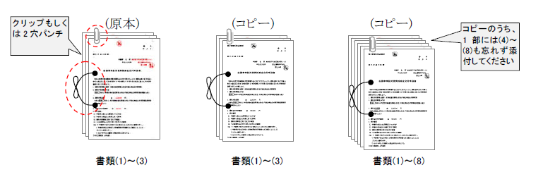

- (1) 交付要綱第9号様式(2ページ、記入例は8ページ参照)

- (2) 交付要綱第7号様式(3ページ、記入例は9ページ参照)

□ (3) 実施要領別紙9 (別紙1 4-5ページ、記入例は10-11ページ参照)

- (4) 補助対象機器を購入した際の領収書の写し

- (5) 補助対象機器の納品書の写し

- (6) 補助対象機器を購入した際の振込証明書、または預金通帳のコピー

- (7) 購入・整備した補助対象機器の写真(別紙2と3 6-7ページ、記入例は12-13ページ)

- (8) (申請者がリース会社の場合) 賃貸契約書のコピー

第９号様式（第13条関係）
番 号
年 月 日

支出官
国土交通省大臣官房会計課長 殿

申請者 住 所
氏名及び名称
印

自動車事故対策費補助金請求書

平成 年 月 日付け 第 号をもって額の確定通知のあった平成２３年度自動車事故対策費補助金に係る補助対象事業（自動車運送事業の安全・円滑化等総合対策事業）については、下記のとおり支払を請求いたします。

記

1. 金 円
2. 住所
（口座名義人） 氏名
3. 振込先金融機関及び支店名
4.
5.

(注)ア． 概算払いの場合については、表題の「請求書」の前に「概算払」の文字を入れ、文中の「額の確定」を「交付決定」に変更すること。
イ．（ ）の空欄は、第３条関係の別表の補助対象事業名を記載すること。
ウ． 記2.の受取人は、上段にカタカナで振り仮名を付けること。

（日本工業規格 Ａ列４番）
第７号様式（第11条関係）
番 号
年 月 日

国 土 交 通 大 臣 殿

申請者 住 所
氏名及び名称 印

補助対象事業実績報告書

平成 年 月 日付け 第 号をもって交付決定通知のあった平成２３年度自動車事故対策費補助金に係る補助対象事業（自動車運送事業の安全・円滑化等総合対策事業）を完了したので、補助金等に係る予算の執行の適正化に関する法律（昭和30年法律第179号）第14条の規定に基づき、下記のとおり報告します。

記

1. 補助対象経費 金 円
2. 補助金充当予定額 金 円
3. 完了した補助対象事業の概要 別紙平成２３年度自動車運送事業の安全・円滑化等総合対策事業実績報告書のとおり
4. その他参考となる事項

(注) （ ）の空欄は、第３条関係の別表の補助対象事業名を記載すること。

（日本工業規格 Ａ列４番）

【事業実績報告書(第７号様式)に添付する報告書の様式（事故防止対策支援推進事業（運行管理の高度化に対する支援）に限る。）】 実施要領 別紙9

別 紙1 平成２３年度 自動車運送事業の安全・円滑化等総合対策事業実績報告書
１．補助事業に要した経費
経 費 名 | 経費配分額 | 経 費 使 用 明 細 書
経 費 名 | 経費配分額 | 機 器 名 | 台数 | 単 価
＊経費使用明細書の根拠となる見積書、仕様書等を添付すること。

２．収入等予定額明細表
 | 収 入 区 分 |  | 金 額 | 内 訳
 |  |  | 金 額 | 収入済額 | 収入未済額
 | ① | 国庫補助金申請額
 | ② | ①③以外の者の負担額
 | ③ | 補助事業者の負担額
 |  | 合計(＝補助対象経費配分額合計)

※国庫補助金の額の算出基礎

３．完了した補助対象事業の概要 （注）導入車両数が多い場合は、別の紙に記載してもよい。
○補助申請者が自動車運送事業者の場合：配置した営業所、車両数、車両番号、導入する機器の 型式と台数等の概略を記載すること。必要に応じ、表形式を用いること。
○補助申請者がリース事業者の場合：当該補助対象機器の貸付先である自動車運送事業者の名称、配置した営業所、車両数、車両番号、導入する機器の型式、台数等の概略を明記すること。必要に応じ、表形式を用いること。
車載機
営業所 | 取付ける車両（計 台） | 導入する機器（計 台） | 型式名

事業所用機器
営業所 | 事業所用機器名 | 導入台数

４．補助事業の完了年月日 平成 年 月 日
＊その他補助事業が完了したことを確認するに足りる書類（当該補助対象機器を設置したことがわかる写真等）を添付すること。
別 紙 ２ 購入・整備した補助対象機器の写真（車載器）

事業者名 |  | 設置機器
機器設置営業所名 |  | 機器型名
車両番号 |  | 機器型名
※車両前面、背面、車載器をそれぞれ撮影、添付ください
※補助対象車を全車両分をご提出ください

別 紙 3 購入・整備した補助対象機器の写真（事務所用機器）

事業者名 |  | 設置機器
機器設置営業所名 |  | 機器型名
車両番号 |  | 機器型名
※車両前面、背面、車載器をそれぞれ撮影、添付ください
※補助対象の全事務所用機器分をご提出ください。
第９号様式（第13条関係）
番 号
空欄のまま窓口へ
空欄のまま窓口へ
年 月 日

支出官
国土交通省大臣官房会計課長 殿

申請者 住 所 東京都千代田区霞が関2-1-3
氏名及び名称 国土運輸株式会社
国土
運輸
国土太郎 印

自動車事故対策費補助金請求書

平成 年 月 日付け 第 号をもって額の確定通知のあった平成２３年度自動車事故対策費補助金に係る補助対象事業（自動車運送事業の安全・円滑化等総合対策事業）については、下記のとおり支払を請求いたします。

記

1. 金426,000円
交付決定時（計画変更時）の金額、振込先をそれぞれ記載する

2. 住所 東京都千代田区霞が関2-1-3
（口座名義人） 氏名 国土運輸株式会社
3. 振込先金融機関及び支店名 △△銀行××支店
受取人はフリガナも記載

4. 普通
5. 12－345-6789

(注)ア． 概算払いの場合については、表題の「請求書」の前に「概算払」の文字を入れ、文中の「額の確定」を「交付決定」に変更すること。
イ．（ ）の空欄は、第３条関係の別表の補助対象事業名を記載すること。
ウ． 記2.の受取人は、上段にカタカナで振り仮名を付けること。

（日本工業規格 Ａ列４番）
第７号様式（第11条関係）
番 号
空欄のまま窓口へ
平成２３年８月３１日

支局窓口に提出した日をご記入ください
国 土 交 通 大 臣 殿

申請者 住 所 東京都千代田区霞が関2-1-3
氏名及び名称 国土運輸株式会社
国土
運輸
国土太郎 印

補助対象事業実績報告書
地方運輸局長→事業者宛の「交付決定通知」の文書番号・日付を記入

平成２３年７月１４日付け関自保第１２３号をもって交付決定通知のあった平成２３年度自動車事故対策費補助金に係る補助対象事業（自動車運送事業の安全・円滑化等総合対策事業）を完了したので、補助金等に係る予算の執行の適正化に関する法律（昭和30年法律第179号）第14条の規定に基づき、下記のとおり報告します。

記

1. 補助対象経費 金 1,563,000 円
2. 補助金充当予定額 金 426,000 円
3. 完了した補助対象事業の概要 別紙平成２３年度自動車運送事業の安全・円滑化等総合対策事業実績報告書のとおり
4. その他参考となる事項

(注) （ ）の空欄は、第３条関係の別表の補助対象事業名を記載すること。

（日本工業規格 Ａ列４番）
【事業実績報告書(第７号様式)に添付する報告書の様式（事故防止対策支援推進事業（運行管理の高度化に対する支援）に限る。）】 実施要領 別紙9

別 紙1 平成２３年度 自動車運送事業の安全・円滑化等総合対策事業実績報告書
申請時に提出した「別紙２」調書と同様に記載する。（変更した場合は変更後の内容）
１．補助事業に要した経費
経 費 名 | 経費配分額 | 経 費 使 用 明 細 書
経 費 名 | 経費配分額 | 機 器 名 | 台数 | 単 価
デジタル式運行記録計の取得 | 1,563,000 | ﾃﾞｼﾞﾀｺ本体  ﾊﾟﾙｽ整合器  分岐ﾊｰﾈｽ  取付／設定費用  ﾒﾓﾘｰｶｰﾄﾞ(128MB)  事務所ﾘｰﾀﾞｰ･ﾗｲﾀｰ(USB)  解析ｿﾌﾄ  ｲﾝｽﾄｰﾙ/ｾｯﾄｱｯﾌﾟ費 | 6  6  6  6  6  1  1  1 | 60,000  30,000  8,000  35,000  15,000  50,000  325,000  300,000
＊経費使用明細書の根拠となる見積書、仕様書等を添付すること。

２．収入等予定額明細表
 | 収 入 区 分 |  | 金 額 | 内 訳
 |  |  | 金 額 | 収入済額 | 収入未済額
 | ① | 国庫補助金申請額 | 426,000 | 0 | 426,000
 | ② | ①③以外の者の負担額 | 0 | 0 | 0
 | ③ | 補助事業者の負担額 | 1,137,000 | 1,137,000 | 0
 |  | 合計(＝補助対象経費配分額合計) | 1,563,000 | 1,137,000 | 426,000

※国庫補助金の額の算出基礎
補助金額 426,000円
（算出根拠も交付申請書 別紙２の３．と同様に記載願います）

３．完了した補助対象事業の概要
○補助申請者が自動車運送事業者の場合：配置した営業所、車両数、車両番号、導入する機器の 型式と台数等の概略を記載すること。必要に応じ、表形式を用いること。
○補助申請者がリース事業者の場合：当該補助対象機器の貸付先である自動車運送事業者の名称、配置した営業所、車両数、車両番号、導入する機器の型式、台数等の概略を明記すること。必要に応じ、表形式を用いること。
車載機
営業所 | 取付ける車両（計6台） | 導入する機器（計6台） | 型式名
東京営業所 | 足立×× １１１１ | ○○製デジタコ△△ | 自TD－××
 | 足立×× ２２２２ | 同上 | 同上
 | 足立×× ３３３３ | 同上 | 同上
 | 足立×× ４４４４ | 同上 | 同上
埼玉営業所 | 大宮△△ １１１１ | 同上 | 同上
 | 大宮△△ ２２２２ | 同上 | 同上

事業所用機器
営業所 | 事業所用機器名 | 導入台数
東京営業所 | 解析ソフト○○ | １
 | カードリーダー | １
（注）導入車両数が多い場合は、別の紙に記載してもよい。

４．補助事業の完了年月日 平成２３年８月１５日
＊その他補助事業が完了したことを確認するに足りる書類（当該補助対象機器を設置したことがわかる写真等）を添付すること。

別 紙 ２ 購入・整備した補助対象機器の写真（車載器）

事業者名 | 国土運輸株式会社 | 設置機器 | ○○製デジタコ△△
機器設置営業所名 | 東京営業所 | 機器型名 | ＡＢＣ－ＤＥＦ２
車両番号 | 足立×× １１１１ | 機器型名 | ＡＢＣ－ＤＥＦ２
※車両前面、背面、車載器をそれぞれ撮影、添付ください
※補助対象車を全車両分をご提出ください

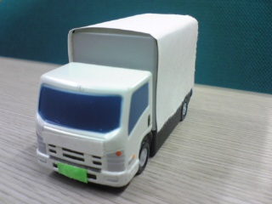
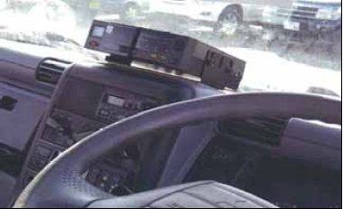
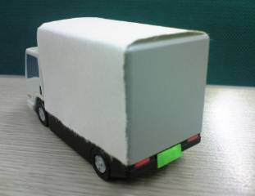
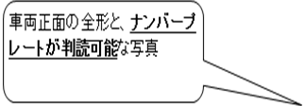
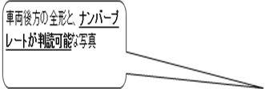
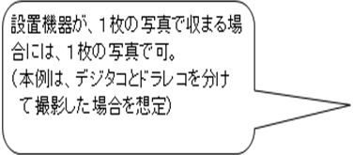
別 紙 ３ 購入・整備した補助対象機器の写真（事務所用機器）

事業者名 | 国土運輸株式会社 | 設置機器 | デジタコ解析装置
機器設置営業所名 | 東京営業所 | 機器型名 | ＰＱ－ＲＳ４
※車両前面、背面、車載器をそれぞれ撮影、添付ください
※補助対象の全事務所用機器分をご提出ください。

